Работа по внеурочной деятельности
На тему: «Обучение атакующего удара в волейболе в основной школе»

Выполнил: Авагумашвили Георгий Нугзарович,
МБОУ Школа №124,
учитель физической культуры

Самара 2017г.

Введение

В нашей стране физкультура и спорт еще не стали жизненной потребностью большинства людей. Вся система физического воспитания должна строиться так, чтобы способствовать гармоничному развитию человека. И немаловажно при этом воспитывать в каждом человеке потребность смолоду заботиться о своем физическом совершенствовании и здоровом образе жизни, обогащая знания в любых спортивных дисциплинах, личной и общественной гигиене, медицинской помощи.
Для большинства из нас игровые виды спорта являются одним из любимых способов активного отдыха. Кроме того, что спортивные игры являются довольно веселым занятием, они еще предлагают существенную пользу для здоровья, таким образом, улучшая и физическое и психологическое состояние, играют важную роль в развитии индивидуальности, будучи источником и тренировки и развлечения. Такие игровые виды как баскетбол, волейбол, футбол развивают и гармонизируют все системы организма человека.
Волейбол – игра миллионов. Можно утверждать, что никогда не игравших в волейбол людей на свете просто не существует. Когда-нибудь да обязательно это было с каждым из нас. Пусть не по правилам. Пусть даже без сетки. Но никто не избежал этой радости – ударить рукой по упруго надутому шару, послушно летящему в заданном направлении. И многие, ощутив эту радость, уже не хотели от нее отказываться и отдали свое спортивное пристрастие волейболу.
Секрет популярности волейбола заключается в том, что он доступен всем: городскому и сельскому жителю, юному и взрослому. В игре могут участвовать люди самого разного возраста и подготовки. Именно эта «демократичность» привела к тому, что волейбол, согласно статистике, стал одним из самых массовых видов спорта в мире и у нас в стране. Среди миллионов занимающихся в нашей стране волейболом половина – дети школьного возраста.
Достоинства волейбола – в его простоте, эмоциональности и зрелищности. В волейболе, как ни в каком другом виде спорта, физические нагрузки находятся в тесной связи со степенью подготовленности играющих. Этим объясняется одинаковый интерес, с которым занимаются им люди самых возрастов и профессий. Популярность волейбола делает его могучим средством пропаганды физической культуры и спорта. Новичок, заинтересовавшись волейболом и познав горечь первых поражений, быстро убеждается в том, что для успешной игры ему не хватает умения высоко прыгать, выносливости, точности удара. Осознав это, он делает правильный вывод и начинает заниматься прыжками, бегом, метанием, общеразвивающими и другими видами физических упражнений. Так волейбол открывает доступ к регулярным занятиям спортом.
Как составная часть программы по физической культуре в школе, волейбол является одним из средств решения основных задач физического воспитания.
Занятия волейболом укрепляют здоровье, способствуют разносторонней физической подготовленности, воспитывают чувство коллективизма, закаляют волю. Волейбол включен в уроки физической культуры в 5-11 классах, значительное место он занимает в других формах физического воспитания.
Многолетний опыт работы с учащимися показывает, что повышение уровня мастерства волейболистов находится в прямой зависимости от планомерного и квалифицированного массового обучения игре детей в школе.
Атакующий удар как прием волейбола.
1.1.Основные приемы волейбола.
Чтобы волейбол составлял истинное наслаждение, необходимо в процессе занятий хорошо освоить приемы игры. В волейболе пять основных приемов: подача, прием, передача, нападающий удар и блокирование. Существенное место в действиях игрока занимают перемещения. Новичку достаточно освоить подачу, прием и передачу, чтобы участвовать в игре. Можно осваивать приемы и без партнеров, используя стену, забор или различные щиты, но лучше заниматься вдвоем или группой. Если удается провести 5-6 ударов (сверху двумя руками и снизу двумя руками) по отскакивающему от стены (забора, щита) мячу и подать мяч через сетку, считайте, что вы уже готовы к выходу на площадку. Умение самостоятельно выполнять задания обычно придает занимающимся уверенность в своих силах.
Обучение навыкам игры в волейбол требует учета как возрастных, так и физических особенностей занимающихся. Прежде всего, необходимо организовывать занятия по общей и специальной физической подготовке (преимущественно в игровой форме) на основе знакомых и доступных для занимающихся упражнений, преимущественно гимнастических и легкоатлетических, а также включать подвижные игры и элементы волейбола для развития физических качеств. Подбор упражнений и объем нагрузки зависит от систематичности занятий и подготовленности занимающихся. Обращаем внимание на то, что игра и ее правила постоянно совершенствуются, а это требует соответствующей коррекции и в обучении. Например, введение в правила игры разрешающего касания мяча любой частью тела потребует организовать обучение игре ногой (приему, передаче и даже нападению).
1.2. Цели и задачи обучения.
Овладение спортивными играми происходит в процессе изучения и последующего совершенствования специальных знаний, умений и навыков. Поэтому изучение и тренировка составляют две стороны единого педагогического процесса. Основная задача обучения – овладение двигательными навыками специальными знаниями.
Занимающие изучают правила игры, ее технику и тактику, развивают физические качества. Тем самым закладывается необходимая основа, обеспечивающая достижение спортивного мастерства.
Цель обучения - всестороннее физическое развитие и укрепление здоровья занимающихся, приобретение технико-тактического мастерства, воспитание высоких морально-волевых качеств.
На каждом этапе учебно-тренировочного процесса обязательно решаются
образовательные, воспитательные и оздоровительные задачи. Основными задачами учебно-тренировочного процесса при обучении игры в волейбол являются:
обучающие
-овладение основными двигательными навыками при углубленном изучении образовательной области физической культуры волейбол
-овладение техникой выполнения элементов волейбола
-овладение тактикой игры в волейбол
-формирование технико-тактических навыков игры в волейбол
-овладение теоретическими и практическими основами тренировки
-овладение игрой и правилами игры в волейбол
-достижение уровня спортивных результатов, сообразно состоянию здоровья, способностям, возрастным особенностям детей
- развивающие
-развитие внимательности и наблюдательности
- развитие интеллектуальных и нравственных качеств.
-развитие основных двигательных качеств,
-развитие специальных физических качеств
-развитие умственных и физических способностей.
- развитие потребности к систематическим занятиям спортивно-оздоровительной направленности.
- воспитательные
-воспитание коммуникативных качеств личности ребенка
-воспитание дисциплинированности,
-воспитание толерантности, общественной активности и профилактика асоциального поведения
-воспитание коммуникативности
-воспитание целеустремленности и настойчивости для достижения цели
-популяризация и пропаганда спортивной игры волейбол.
- сохранение, поддержание и умножение традиций Российского спорта, международного Олимпийского движения
- оздоровительные
- способствовать формированию здорового образа жизни детей.
-способствовать укреплению, поддержанию и сохранению здоровья и физического развития.
-способствовать приобретению знаний, умений и навыков в области гигиены и медицины, необходимых понятий и теоретических сведений в области ЗОЖ
Для определенных возрастных групп волейболистов задачи, перечисленные выше, конкретизируются, соответственно изменяются также формы, средства и методы их решения.
1.3. Характеристика атакующего удара.
Действия команды в нападении завершаются направлением мяча через сетку с целью затруднить его прием командой соперников и добиться выигрыша очка или права на подачу. Самый эффективный способ при этом — атакующий удар, который производят по мячу выше верхнего края сетки.
У квалифицированных волейболистов выигрыш очка при атакующих ударах превышает 50 %. Удар, выполняемый по мячу ниже верхнего края сетки (в прыжке или в опорном положении), называется нападающим. Вероятность выигрыша очка здесь проблематична. Атакующие удары подразделяются по направлению (по ходу направления полета мяча, когда оно соответствует направлению разбега, и с переводом, когда такого совпадения нет); по скорости полета (скоростные или силовые удары, ускоренные или кистевые, медленные или обманные); по технике выполнения (прямые — лицом к сетке и боковые — боком к сетке); по месту выполнения (у сетки и с задней линии). Последовательность обучения атакующим ударам такова: прямой удар по ходу из зон 4, 2, 3; прямой удар с переводом вправо из зон 4, 2, 3; прямой удар по ходу левой рукой из зон 2, 4, 3; прямой удар с переводом влево из зон 3, 4, 2; боковой удар из зон 4, 3 правой рукой, из зон 2, 3 — левой; прямой удар по ходу с/задней линии из зон 5, 1, б'. Медленный или обманный удар в первой своей стадии (разбег, прыжок) такой же, как и прямой по ходу, в заключительной части он представляет собой передачу обеими или одной рукой.
Прямой атакующий удар
В прямом атакующем ударе по ходу (рис. 1)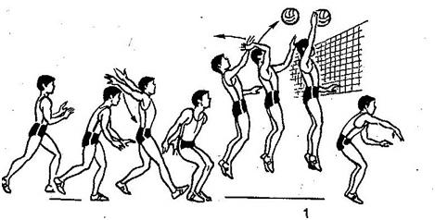 выделяют разбег, прыжок и замах, удар по мячу, приземление, В разбеге делают от одного до трех шагов. В последнем шаге игрок выставляет вперед одну ногу (чаще правую), руки отводит назад. Затем быстро приставляет другую ногу, руки одновременно совершают движение вниз-вперед. Во время прыжка игрок быстро разгибает ноги, а. руки резко поднимает вверх. Большое значение имеет согласованность движений; в момент приставления левой ноги руки посылаются вниз с таким расчетом, чтобы выпрямление ног совпало с движением рук вверх.
Движение на замах начинают с прогибания туловища, затем игрок поднимает и отводит руку.
При условии, что сильнейше руна правел; для левши—положение зеркальное: прямой удар по ходу из зон 2, 4, 3 и назад плечо, локоть, предплечье и кисть. Руки вначале движутся вместе до уровня лица, затем игрок активно включает в работу правую (бьющую) руку.
Движение на удар начинают с энергичного сокращения мышц живота, туловище выпрямляют, одновременно придается движение руке. Вначале движется плечо, затем предплечье и кисть, Эффективность удара зависит от заключительного движения кисти. Скорость этого движения нарастает постепенно, достигая наибольшей величины в момент касания кистью мяча, При этом игрок напрягает кисть и выполняет ударное движение исключительно активно. После удара он приземляется на согнутые ноги, что предохраняет опорно-двигательный аппарат от травм и позволяет быстро перейти к другим действиям.
Атакующие удары с переводом
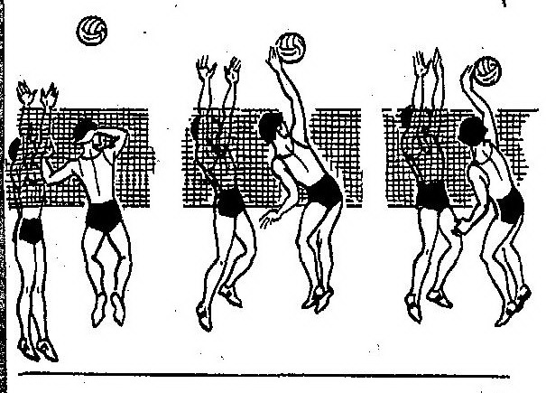Атакующие удары с переводом по структуре схожи с прямым ударом по ходу. При ударе с переводом направление полета мяча не совпадает с направлением разбега атакующего игрока. Разбег выполняют в основном так же, как в ударе по ходу. Это важно в тактическом отношении. Изменение направления удара производят уже в прыжке во время замаха. Перевод осуществляется поворотом туловища или кисти руки. При переводе вправо (рис. 2) туловище и кисть поворачивают вправо. Удар по мячу производят сверху-слева. При переводе влево (рис. 3) туловище и кисть поворачивают влево, удар по мячу производят сверху-справа.
Боковой атакующий удар
Боковой атакующий удар (рис. 4) в фазе разбега почти ничем не отличается от предыдущих, только при отталкивании игрок располагается боком к сетке. Движение рук при разбеге и отталкивании 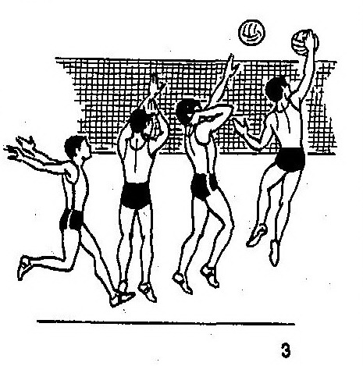такое же, однако после отрыва ног от поверхности площадки правую руку направляют вниз в сторону на замах. Туловище наклоняют в сторону бьющей руки. В ударном движении туловище выпрямляют, плечи поворачивают влево, левая рука посылается вниз, правую дугообразным движением перемещают к мячу, при этом вперед идет плечо, предплечье и кисть отстают. В момент удара рука выпрямлена и напряжена, туловище наклонено вперед. Для бокового удара характерна активная работа туловища. После удара рука продолжает движение вниз по дуге, затем игрок мягко приземляется.
Атакующий удар с задней линии
Атакующий удар с задней линии выполняют в основном так же, как у сетки. Однако для удара характерно поступательное движение вперед после отталкивания. Движение кистью при ударе выполняют не сверху вниз, а вперед-вниз, мячу придают более пологую траекторию.
Подлинное мастерство в атакующих ударах определяется следующими факторами:
- владение в совершенстве техникой всех способов ударов как правой (сильной), так и левой (слабой) рукой;
- высокий уровень овладения навыками индивидуальных тактических действий при ударах;
- высокий уровень развития специальных физических качеств, от которых зависит эффективность ударов;
- надежность опорно-двигательного аппарата, систем организма, несущих основную нагрузку при ударах.

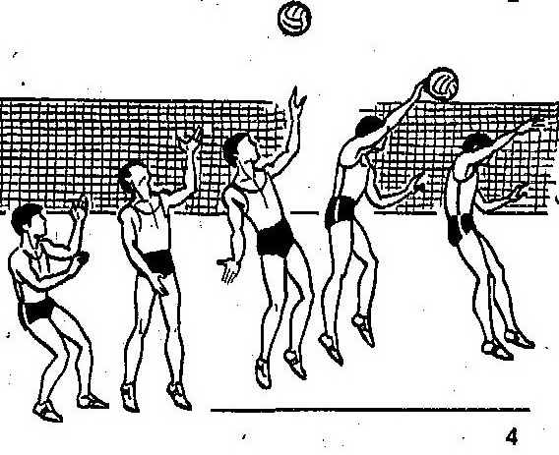
2. Методика обучения атакующих ударов
2.1 Последовательность освоения атакующих ударов
1. Укрепление костно-связочного аппарата; развитие силы мышц стопы, кистей, плечевого пояса, туловища, силы и быстроты сокращения мышц, участвующих в выполнении атакующих ударов, прыгучести, пространственно-временной дифференцировки (умения сочетать игровые действия с учетом направления и скорости полета мяча, особенно в прыжке, в без опорном положении).
2. Освоение составных частей атакующего удара: вертикального взлета при отталкивании двумя ногами; ритма разбега в три шага; заключительного удара кистью по мячу.
3. Последовательное соединение составных частей в целостном выполнении атакующего удара: разбег и отталкивание обеими ногами (прыжок с разбега); удар по мячу в прыжке (мяч в статическом положении) — с места, с разбега; удар по движущемуся мячу по заданной траектории с различной скоростью (медленно — быстро) при помощи тренажера; нападающий удар после передачи мяча; соединение специальных физических качеств с составными частями навыка и удара в целом.
4. Совершенное владение способами атакующих ударов правой и левой рукой (при ведущей роли сильной руки). Умение максимально реализовывать специальные физические качества посредством совершенной техники.
5. Умение целесообразно использовать способы атакующих ударов и нападающих действий с учетом игровой обстановки. Последовательность освоения атакующих ударов осуществляется выполнением комплекса упражнений: обще-развивающих и подготовительных, подводящих, по технике и тактике. Ниже предлагается последовательность разучивания данных упражнений при обучении всем способам атакующих ударов.
2.2 Общеразвивающие и подготовительные упражнения при совершенствовании атакующих ударов
1. Из положения спиной, боком, лицом к гимнастической стенке упражнения с резиновым амортизатором для плечевого пояса; то же на тренажере.
2. Упражнения с гантелями для плечевого пояса: круговые движения; поднимание рук вверх, отведение назад и сгибание в локтевых суставах; встречным энергичным движением поднимание вверх и движение вперед.
3. Жим штанги (в станке) лежа (Обучающиеся старших классов, до 30 % от собственного веса).
4. Приседание со штангой (мешок с песком) до 50 % от собственного веса.
5. Лежа на скамейке (наклонной доске), сгибание и разгибание туловища.
6. Наклоны, вращение туловища, держа на плечах мешок с песком весом 6—15 кг.
7. Приседание, затем быстрое выпрямление ног со взмахом рук вверх; то же с 1—2 набивными мячами в руках; то же с прыжком вверх.
8. Из глубокого приседа на одной ноге на гимнастической стенке, другая нога опущена вниз, руками держась за стенку, быстрое разгибание опорной ноги.
9. Упражнение для кистей на тренажере — вращательными движениями поднимание и опускание груза.
10. Сжимание кистью теннисного мяча (кистевого эспандера).
11. Отталкивание от стены: обеими руками одновременно; попеременно правой и левой рукой.
12. В упоре лежа передвижение на руках по кругу вправо, влево, ноги на месте.
13. В упоре лежа передвижение вправо и влево, одновременно переставляя руки и ноги (приставные шаги).
14. Вырывание и выкручивание набивного мяча у партнера,
15. Броски набивного мяча весом 1 —2 кг из-за головы обеими руками, одной рукой над головой («крюком»),
16. Кистевые броски набивного мяча весом 1 кг — одной (правой, левой) и обеими из положения руки вверх.
17. Броски литых резиновых (теннисных, наполненных свинцовой дробью) мячей, стоя на месте и в прыжке.
18. Удары кистью {рука горизонтально) по набивному мячу весом 1 кг либо гандбольному мячу, стоя на коленях на гимнастическом мате.
19. В прыжке бросок набивного (баскетбольного) мяча в стену, затем приземление, прыжок и ловля мяча в прыжке.
20. В прыжке броски набивного мяча весом 1 кг в стену из-за головы обеими руками; то же через сетку (на силу, точность, с места и с разбега).
21. Метание теннисных мячей через сетку в прыжке—на точность, на силу.
22. Прыжки на одной и обеих ногах на месте и в движении лицом, боком, спиной вперед.
23. То же с отягощением (набивные мячи в руках, мешок с песком на плечах).
24. Спрыгивание с гимнастического коня (стенки) на гимнастический мат (мальчики).
25. Спрыгивание с высоты 40—80 см с последующим прыжком вверх,
26. Прыжки с места, с разбега и доставание предметов (набивных, волейбольных, теннисных мячей), подвешенных на различной высоте.
27. Сочетание перечисленных выше упражнений с перемещениями различными способами в ответ на условные сигналы.

2.3 Подводящие упражнения при совершенствовании атакующих ударов
1. Толчком обеими прыжок вверх с 2—3 шагов разбега. Длина разбега определяется разметкой, ритм движений зависит от звукового сигнала (хлопки в ладони, магнитофонная запись и т. п.).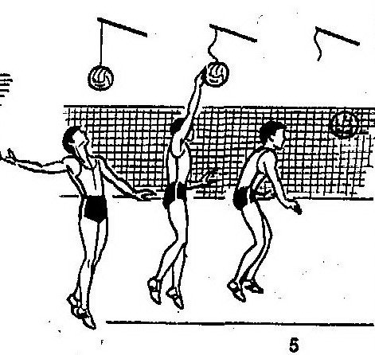
2. Стоя на коленях на гимнастическом мате, удар по волейбольному мячу кистью (замах небольшой, в момент удара рука прямая, движение кистью максимально быстрое).
3. Удар по мячу на резиновых амортизаторах (мяч над правым плечом на высоте вытянутой руки, немного впереди).
4. Многократные удары по мячу кистью у стены (пол — стена).
5. Бросок теннисного мяча через сетку в прыжке с разбега, воспроизводя движение атакующего удара.
6. Удар по мячу на резиновых амортизаторах в прыжке с места, с разбега.
7. Удар по мячу в держателе у сетки в прыжке с места, с разбега (рис. 5).
8. Подбрасывание мяча на различную высоту и удар по мячу над головой стоя и прыжке.
9. То же, но мяч подбрасывает партнер, стоящий напротив.
10. Удар через сетку, мяч подбрасывает партнер.
11. Удар через сетку после передачи мяча партнером (учителем).

2.4 Упражнения по технике
1. Удар по ходу из зоны 4 с высокой передачи из зоны 3. В зону 3 мяч посылают из зон 4, 6, 5.
2. Удар по ходу из зоны 2 с высокой передачи из зоны 3. В зону 3 мяч направляют из зон 2, 6, 1.
3. Удар по ходу из зоны 3 с высокой передачи из зоны 2. В зону 2 мяч посылают из зон 3, 6, 4, 5.
4. Удар из зоны 4 с высокой передачи из зоны 2. В зону 2 мяч направляют из зон 3, 6, 4, 5, 1,
5. То же, что в упр. 1—4, но удар со средних по высоте передач.
6. То же, что в упр. 1—4, но удар с высоких и средних, удаленных от сетки на 1 —2 м передач.
7. Удары из зон 4 и 2 с передачи из зоны 3, стоя спиной к атакующему.
8. То же, что в упр. 1—4, но удар с низкой передачи.
9. То же, что в предыдущих упражнениях, но удары на точность (в обозначенные участки площадки, расставленные мишени).
10. Удар с переводом вправо из зоны 4 с высокой передачи из зон 3, 2.
11. Удар с переводом вправо из зоны 2 с высокой передачи из зоны 3.
12. То же, что в упр. 10, передачу на удар выполняет партнер, стоящий спиной к атакующему.
13. То же, что в упр. 10—12, но передачи на удар средние по высоте.
14. Удар по ходу левой рукой из зон 4, 2 с передачи из зоны 3.
15. Удар с переводом влево из зоны 3 с передачи из зоны 2; из зоны 4 с передачи из зоны 3.
16. Последовательное выполнение ударов из зоны 4 с высоких передач из зоны 3: по ходу, с переводом вправо, влево, слабейшей рукой. То же, с передачи из глубины площадки.
17. То же, но удары из зон 2, 3.
18. То же, но удары со средних передач.
19. То же, но удары с низких передач.
20. Чередование ударов различными способами с различных по высоте передач.
21. Боковой удар из зоны 4 с передачи из зоны 3 у сетки и из глубины площадки.
22. Удар из зоны 3 с передачи из зоны 2 у сетки и из глубины площадки.
23. Обучающиеся располагаются, как показано на рис. 6. Игрок 5 набрасывает мяч к сетке игроку 4, который осуществляет передачу на удар в зону 4, игрок 1 выполняет удар и переходит в зону 3. Упражнение повторяют, затем после удара из зоны 3 игрок 1 переходит в зону 2, а в это время упражнение выполняют игроки 5, 4 и 2, Пока игрок 2 переходит в зону 3, упражнение выполняют игроки 5, 4 и 1: передача стоя спиной к атакующему, удар из зоны 2 и т. д. После удара игроки переходят из зоны 2 в зону 4. В зоне 3 игроки у сетки и в глубине площадки периодически меняются.
24. По два игрока с мячами располагаются в зонах 4, 3, 2 (атакующие), один в зоне 3 (связующий). Удары из зон 4, 3, 2; игрок в зоне 4 набрасывает мяч связующему и с его передачи выполняет удар, после чего переходит в зону 3. Осуществив передачу, связующий получает мяч от игрока зоны 3. Выполнив ему передачу на удар, он поворачивается лицом к зоне 2, получает мяч, делает передачу на удар и т. д. После удара игрок из зоны 3 идет в зону 2, из зоны 2 — в зону 4 и т. д.
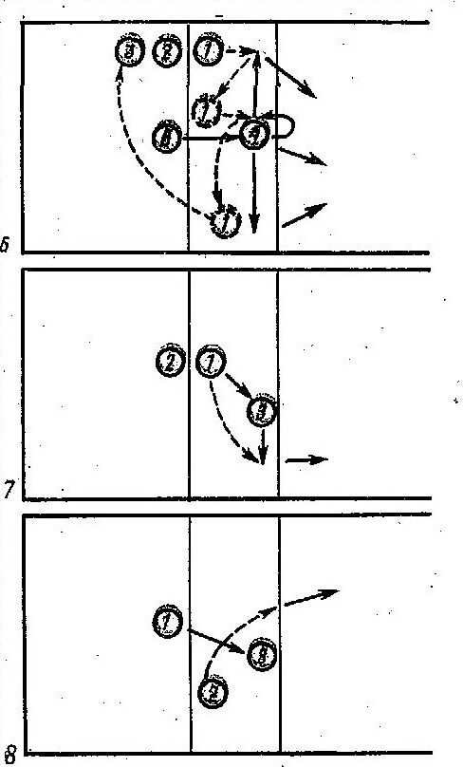
25. Обучающиеся располагаются, как показано на рис. 7. Игрок 1 посылает мяч к сетке и идет в зону 2, где выполняет удар с передачи игрока 3 назад, за голову.
26. Обучающиеся располагаются, как показано на рис. 8. Игрок 1 посылает мяч к сетке, игрок 2 идет в зону 3, где выполняет удар с передачи игрока 3.
27. Упражнения из числа приведенных выше, но первая передача связующему к сетке осуществляется со стороны соперника. Используют также подачи (нижнюю, верхнюю). Способы ударов и характер передач чередуют. Этим создают условия, приближенные к игровым.
28. Атакующие удары при противодействии блокирующих. Блок (имитатор блока, блокирующие на подставке) закрывает какое-либо направление. Необходимо ударом послать мяч в открытом направлении. Например, при ударе из зоны 4 блоком закрыты зоны 6 и 5, удар наносят в зону 1 («по линии»), закрыта «линия» — удар в зоны 5 и 4. Так же осуществляют удары из зон 2 и 3.
29. Боковой удар левой рукой из зон 2 и 3 с передачи из зоны 3.
30. Прямой и боковой удары из зоны 4 с передачи из зон 3, 6° 1 и удары из зоны 2 с передачи из зон 3, 6, 5. Вначале передачу выполняют после подбрасывания мяча над собой, затем с передачи через сетку и подачи. Прием мяча от соперника осуществляют сверху двумя руками или снизу двумя руками.
31. Имитация нападающего удара и передача в прыжке через сетку обеими руками и одной, Организация упражнений по типу предыдущих.
32. Имитация удара и передача мяча в прыжке партнеру (откидка), удар с передачи в прыжке (откидка). Вначале откидку выполняют вперед (лицом к атакующему), затем назад (спиной к. атакующему).
33. Трое атакующих располагаются в зонах 4, 3, 2. Мяч из глубины площадки направляют к сетке (между зонами 3 и 2), куда выходит из-за линии нападения связующий игрок. Передачу он выполняет поочередно в зоны 4, 3, 2 (за голову). В зоне 4 удар с высокой передачи, в зоне 3 — с низкой, в зоне 2 — со средней.
34. Расположение игроков, как в упр. 33. Задания: а) игрок в зоне 3 имитирует удар с низкой передачи, игрок из зоны 2 выходит в зону 3 и выполняет удар сзади игрока зоны 6) игрок зоны 4 имитирует удар с низкой передачи, игрок зоны 3 выполняет удар в зоне 4 сзади игрока зоны 4.
35. Атакующие располагаются в зоне 4 (2), блокирующий (двое) — на подставке в зоне 2(4), закрывая «линию». Нападающий удар с переводом влево в зоне 4 и вправо в зоне 2. Задача — послать мяч так, чтобы он от блока ушел в аут.
36. Поочередное выполнение ударов от блока и обманных передач после имитации удара.
37. То же, что в упр. 33—36, но первая передача является одновременно приемом мяча, направленного соперником через .сетку (передачей, ударом одной рукой с 3—6 м, подачей).
38. Удары прямые и с переводом на точность при максимальной силе удара.
39. Атакующий удар с задней линии. Организация, как в предыдущих упражнениях, только передача на 3—2 м от сетки. Отталкивание на удар из-за линии нападения (3 м от сетки), приземление может быть в площади нападения, это не является нарушением правил.
40. Упражнения из числа приведенных выше. Атакующие применяют различные способы ударов, блокирующие стремятся преградить путь мячу над сеткой. Можно проводить в вид соревнования.
Вначале при помощи общеразвивающих и подготовительных упражнений у учащихся развивают физические качества, от которых зависит успешное овладение техникой атакующего удара. Затем следуют подводящие упражнения, ускоряющие правильное овладение основой техники удара. После этого идут упражнения по технике, которые посредством усложнений содействуют формированию гибкого навыка атакующего удара. Таким образом, в занятиях имеют место упражнения общеразвивающие, подготовительные, подводящие, по технике.
Общеразвивающие и особенно подготовительные упражнения применяют на протяжении всего периода работы с юными волейболистами. Подводящие упражнения используют для исправления ошибок в технике или совершенствования отдельных звеньев удара (разбег, удар по мячу). Сложность упражнений зависит от подготовленности учащихся.
При обучении надо ориентировать ребят на искусное применение атакующих ударов. Стремление бить сильно, бездумно не должно доминировать у юных волейболистов, особенно на начальном этапе обучения. Максимальные усилия следует применять при уже сложившейся технике, начале вне игровой обстановки и лишь затем в игре.
Выводы
Обучение атакующему удару – один из главных этапов в овладении волейбольным искусством. Основной принцип здесь – системность и последовательность. Любые действия обучающегося и учителя должны быть комплексными и методически выверенными.
Начала техники обучения связаны с «расщеплением» техники на составляющими, неким спортивным анализом техники. Таким образом, рассматриваются мельчайшие технические подробности, которые затем оформляются в комбинации, движения, позиции и т.п.
Под последовательность техники обучения атакующему удару подразумевается порядок выполнения тех или иных действий игрока. Принципиально важным с точки зрения методики является овладение навыком технических приемов каждым из команды, что связано с переходом игроков.
Следующий крупный пласт обучения атакующему удару в волейболе – навыки движения. Их необходимо правильно сформировать у игрока с самого начала, так как в последующем все движения выполняются «на автомате», а вместе с ними и неисправленные ошибки.
Техника выполнения атакующего удара в волейболе, как впрочем и других технических приемов, достаточно сложна, но вполне доступна для многих, что и обусловливает всенародную любовь к этой игре.
В силу универсальности волейбола как средства физического воспитания упражнения из его арсенала в той или иной мере применяются практически во всех формах физического воспитания, предусмотренных школьной комплексной программой по физической культуре. В физкультурно-оздоровительных мероприятиях в режиме учебного дня средства волейбола применяются на удлиненных переменах и во время ежедневных физкультурных мероприятий в группах продленного дня. Во внеклассной работе по волейболу организуются спортивные секции. В общешкольных физкультурно-массовых мероприятиях волейбол включается в дни здоровья, внутришкольные соревнования, спортивные праздники.
Главная направленность уроков, построенных на материале волейбола – содействовать решению задач физического воспитания школьников средствами волейбола, обучить основам навыков этой игры и привить привычку к систематическим занятиям физическими упражнениями во внеурочное время, вооружить для этого соответствующими знаниями и умениями. На уроках не готовят волейболистов, нельзя отдавать предпочтение тем учащимся, которые научились играть в волейбол в секции или спортивной школе. Более того, они должны помогать учителю в проведении уроков.

Технологическая карта урока

Раздел: Спортивные игры. Волейбол.
Класс: 9
Тип урока: Комбинированный.
Технологии:
-здоровьесберегающая: использование дозированных физических нагрузок, чередование интенсивности и релаксации в обучении;
- личностно-ориентированный подход: формирование знаний по физической культуре, формирование двигательной подготовленности.
Тема урока: Правила игры в волейбол. Техника атакующего удара.
Тип урока: изучение нового материала
Цель учителя: создание условия для формирования УУД
Предметная цель: Сформировать у обучающихся знания и навыки игры в волейбол.
Место проведения: спортивный зал.
Инвентарь: скамейка, волейбольные мячи, сетка, планшетка.
Ход урока
Этап образовательного процесса | Деятельность учителя | Деятельность обучающегося
 |  | Личностная | Регулятивная | Познавательная | Коммуникативная
Сообщение целей и задач на урок.1 миy | Ознакомить учащихся с целью и задачами урока, настроить на урок. | Установить роль разминки при подготовке организма к занятию с мячом. | Предвидеть уровень усвоения знаний, его временных характеристик. | Использовать общие приемы решения задач. | Обсудить ход предстоящей разминки.
1.Разминка 7мин: Ходьба, бег, спец. упражнения(передвижения в стойке волейболиста, захлестом голени, высоко поднимая бедро, скрестным шагом, челночным бегом. | Подготовить организм занимающихся к работе в основной части урока. | Уточнить влияние разминки мышц плечевого пояса на готовность к работе по волейболу. | Определить последовательность и приоритет разминки мышечных групп. | Контролировать и оценивать процесс и результат деятельности. | Взаимодействие при проведении разминки, как со сверстниками, так и с учителем.
2.Перестроение в две шеренги. 1мин | Знакомство с историей и правилами игры волейбола в процессе урока. | Осознание осваиваемого на уроке приема учебной деятельности, как ценности. | Самоопределение в целях учебной деятельности. | Осознанное и произвольное построение речевого высказывания в устной форме. | Оценивание ситуации взаимодействия в соответствии с правилами поведения и этики.
3.ОРУ на месте (проводят обучающиеся).10мин | Контроль за верным выполнением команд ведущего ОРУ. Контроль за знанием теории основных стоек. | Осознание осваиваемого на уроке приема учебной деятельности, как ценности. | Определять последовательность и приоритет разминки мышечных групп. | Использовать общие приемы решения задач. | Адекватно использовать речевые средства для решения коммуникативных задач.
Основной этап  Разминка с мячами:3мин- броски мяча двумя руками в парах;  - высокие броски двумя руками;  - броски мяча с ударом о пол; | Перестроить обучающихся на пары. | Описывать технику изучаемых игровых приемов и действий. | Вносить необходимые коррективы в действие после его завершения на основе его оценки и учета сделанных ошибок. | Формировать мыслительные операции по каждому из разучиваемых элементов волейбол | Распределять функций обучающихся во время работы по местам занятий
1. Передачи мяча двумя руками сверху и снизу:5мин.  -волейбольная стойка;  - правильное расположение рук при передачи мяча двумя руками сверху и снизу;  - передача мяча двумя руками сверху и снизу на оптимальном (удобном) расстоянии;  - передача мяча двумя руками сверху над собой и сверху партнёру; | Объяснить технику изучаемых игровых приемов и действий, добиться их самостоятельному освоению, выявить и устранить типичные ошибки.  Моделировать технику освоенных игровых действий и приемов, варьировать её в зависимости от ситуации и условий, возникающих в процессе игровой деятельности. | Применять правила подбора одежды для занятия спортом и использовать игру в волейбол в организации активного отдыха.  Повторять и осваивать двигательные действия самостоятельно, выявлять и устранять типичные ошибки. | Адекватно воспринимать предложение учителя по исправлению ошибок. | Ориентироваться в разнообразии способов решении задач. | Развивать умение выразить свою мысль по поводу освоения работы одноклассников с элементами волейбола.
2. Прямой атакующий удар 8мин.  1. Имитация атакующего удара.  2. Атакующий удар в пол(в парах 3—6 м.)  3.Атакующий удар через сетку с расстояния 1-1,5 м от сетки. | Напомнить технику безопасности при выполнения атакующего удара через сетку. | Повторять и осваивать двигательные действия самостоятельно, выявлять и устранять типичные ошибки. | Преобразовать познавательную задачу в практическую. | Информационные: поиск, распознавание полезной информации на основе ее анализа. Построение речевого высказывания в устной форме. | Адекватно использовать речевые средства для решения коммуникативных задач.
3.Подвижная подводящая игра к волейболу:  "Перестрелка"(5мин.)  Перестроение в две команды (наносим прямые атакующие броски). | Объяснить правила игры. | Определять степень утомления организма во время игровой деятельности. | Адекватно воспринимать предложение учителя по исправлению ошибок. | Ориентироваться в разнообразии способов решении задач. | Развивать умение выразить свою мысль по поводу освоения работы одноклассников с элементами волейбола.
Заключительный  1.Упражнения на внимание.  2.Анализ выполнения целей и задач обучающимися.  Анализ выполнения УЗ обучающимися, рефлексия, домашнее задание.  Учитель задает вопросы:  - оцените свою работу на уроке.  - какие упражнения вы сегодня выполняли на уроке?  - что нового узнали на уроке?  - что получалось на уроке лучше всего?  - над чем необходимо поработать на следующем занятии? | Восстановить пульс, дыхание после игры.  Проверяем степень усвоения обучающимися УЗ.  Проводит выборочный устный опрос по теории, изученной на уроке.  Демонстрирует умение обобщать результаты учебной работы.  Ставит домашнее задание. | Определять собственные ощущения при освоении учебной задачи на уроке.  Осознавать надобность домашнего задания | Определить смысл поставленной на уроке задачи.  Оценивают свою работу на уроке, прослушивают оценку учителя  Вычленять новые знания.

Список литературы:
1. А.Я. Гомельский - «Учебник для институтов Ф. К М.,2002г.
2. Железняк Ю.Д., Слупский Л.Н. «Волейбол в школе: Пособие для учителя». – М.: Просвещение, 1989год.
3. Железняк Ю.Д., Кунянский В.А. «Волейбол: У истоков мастерства» под редакцией Питерцева Ю.В. – М.: Издательство «ФАИР-ПРЕСС», 1998 год.
4.Железняк А.М. Клещев Ю.Н. «Подготовка юных волейболистов» СПб 2002г.
5. Железняк Ю.Д. – «Педагогическое физкультурно-спортивное совершенствование» - М., 2002г.
6. Портных Ю.И. «Спортивные игры: Учебник для институтов физической культуры». – М.: Физкультура и спорт, 1975 год
7. Н.К. Корбейников – Физическое воспитание – учебное пособие для учащихся средних специальных учебных заведений – изд. Высшая школа – 1989г.
8. Портных Ю.И. «Спортивные и подвижные игры: Учебник для средних специальных заведений физической культуры». – М.: Физкультура и спорт, 1984 год.
9. Фурманов А.Г. «Играй в мини-волейбол». – М.: Советский спорт, 1989 год.

